Plan de travail n°26 – CM₂
Vendredi 15 mai 2020

Corrections* :
- Corrige ton plan n°25

Calcul mental* :
Compétence : calculer le complément à 10 d’un nombre décimal

1,5 + … = 10 | 2,7 + … = 10 | 6,4 + … = 10 | 5,8 + … = 10 | 1,9 + … = 10
9, 95 + … = 10 | 8, 25 + … = 10 | 7, 85 + … = 10 | 9, 250 + … = 10 | 8, 855 + … = 10

Dictée bilan :
Clique sur le fichier audio publié sur le site d’école.

Vocabulaire : le sens propre et le sens figuré

- Tâche n°1 : Visionne la vidéo ci-contre : https://lesfondamentaux.reseau-canope.fr/video/le-sens-propre-et-le-sens-figure.html

- Tâche n°2 : exercices d’appropriation

Exercice n°1
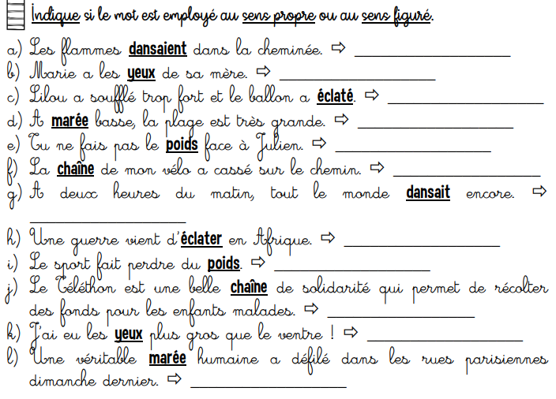

Exercice n°2

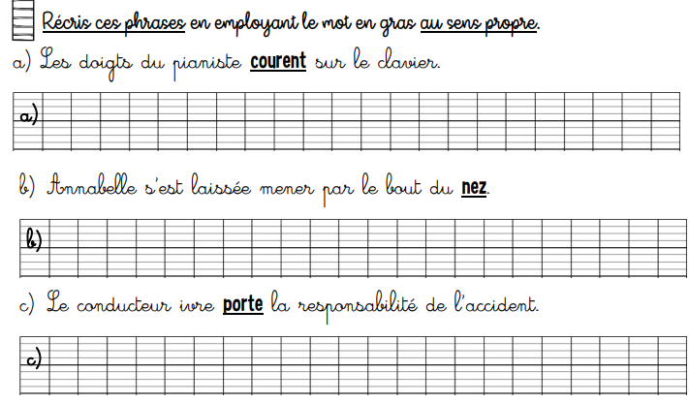

Poésie :
Apprendre les 6 premiers vers de la poésie de Maurice Carême : « Le jour du crime ».

Géométrie : Les propriétés des quadrilatères particuliers et constructions.

Tâche 1 : Relis le « Je retiens » p 168

Tâche 3 : exercices de consolidation

- exercice 3 p 169

- exercice 5 p 169

- exercice 8 p 169

- exercice :
- Construis sur papier uni un rectangle dont les longueurs mesurent 6 cm et les largeurs 3,5 cm.
- Construis sur papier uni un carré dont les côtés mesurent 45 mm.

Lecture : travail de la fluence (5’)
Lecture chronométrée du texte_semaine 4

Anglais : Sports
Compétence : mémorisation d’un lexique spécifique

Mémorisation du vocabulaire :
- clique sur la vidéo ci-contre : https://www.youtube.com/watch?v=qDGy3-kw6o0
- visionne-la jusqu’à 1’10 et mémorise le vocabulaire.

